**1、/routes 端点**

当@EnableZuulProxy与Spring Boot Actuator配合使用时，Zuul会暴露一个路由管理端点/routes。将所有端点都暴露出来，增加下面的配置:



**2、/filters 端点**

/fliters端点会返回Zuul中所有过滤器的信息。可以清楚的了解Zuul中目前有哪些过滤器，哪些被禁用了等详细信息。

**3、文件上传**

如果超过1M需要配置上传文件的大小, Zuul和上传的服务都要加上配置:



在上传大文件的时候，时间比较会比较长，这个时候需要设置合理的超时时间来避免超时。



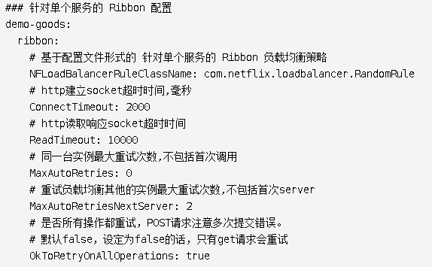

在Hystrix隔离模式为线程下zuul.ribbon-isolation-strategy=thread，需要设置Hystrix超时时间。

**4、Zuul自带的Debug功能**

Zuul中自带了一个DebugFilter，用来调试的；

可以在请求地址后面追加debug=true来开启这个过滤器，参数名称debug也可以在配置文件中进行覆盖，用zuul.debug.parameter指定，否则就是从Archaius中获取，没有对接Archaius那就是默认值debug，如果大家想动态去获取这个值的话可以用携程开源的Apollo来对接Archaius；

是通过配置zuul.debug.request来决定的，可以在配置文件中配置zuul.debug.request=true开启DebugFilter过滤器。



满足这个条件才会把RequestContext中的调试信息作为响应头输出；

**5、Zuul内置过滤器**

